3 april 2023 Nyhetsbrev Brf Optimus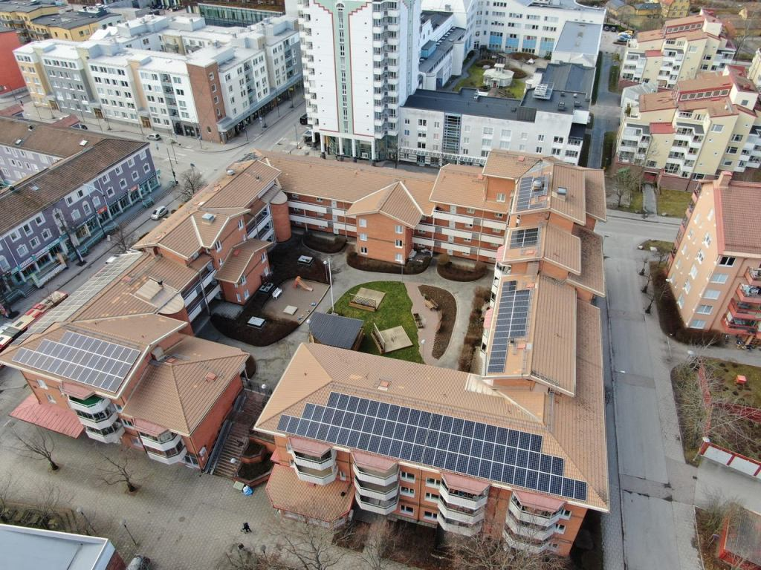
Nytt sedan senast!
Glad Påsk!
I dag skiner solen och påminner oss om att våren är på gång. Våra solceller på taken gör nytta och ger oss ”gratis” el till hissar och garagebelysning under dagtid.
Återvinningsrummet
Vill bara på nytt påminna om de nya öppningstiderna. Återvinningsrummet är nu öppet måndagar och torsdagar mellan kl. 18 – 20 och lördagar mellan kl. 10 – 12. Någon kan kanske inte läsa, utan lämnar sina matpåsar utanför dörrarna till återvinningsrummet och hoppas att någon ska göra deras jobb. Påsarna ska ut till sopbehållarna på gatan. Ska det vara så svårt!!!
Garagestädning
Måndagen den 3 april var det åter dags för garagestädning. Städningen genomfördes på bästa sätt. Nästa alla bilar var utflyttade!
Årsmöte/Föreningsstämma
Det blev lite fel i förra Nyhetsbrevet. Årsmötet/föreningsstämma kommer hållas måndagen den 22 maj kl.17.00 på innergården. Kallelse och handlingar kommer att delas ut när de kommer från tryckeriet.

Stadgar
På årsmötet kommer vi behandla Nya HSB Normalstadgar. Med anledning av förändringar i bostadsrättslagen som gäller från årsskiftet, finns nu HSB Normalstadgar 2023 framtagna.
Noterbart är att styrelsen ska godkänna all typ av renovering av lägenheterna innan renoveringen kan starta. Detta gäller så fort man gör någon förändring av ”fasta delar,” väggar, skåp, badrum eller liknande. Måla och tapetsering får man göra utan styrelsebeslut
Upplåtelseavtal
I vår förening är uteplatser och balkonger ”lån” och ingår inte i upplåtelseavtalet. Det betyder att vi inte kan ”göra vad vi vill” på uteplatsen eller balkongen. Vi ansvarar dock för att vårda uteplatsen eller balkongen väl, inbegripet renhållning och enklare löpande åtgärder.
Nettoskuld
Det kan ibland av svårt att förstå/veta hur bra vår förening är i förhållande till andra föreningar. Mäklare måste informera om föreningens ”Nettoskuld.” Det kan ju också vara av intresse för oss att veta hur stor skulden är. Vår nettoskuld 31-12-2022 var 6 681 kr/kvm. Riktvärdeskala:
Låg = < 3 000 kr/kvm
Mellan = 3001 – 8 000 kr/kvm
Hög = 8 001 – 15 000 kr/kvm
Mycket hög >15 001 kr/kvm

Låt oss nu alla njuta av kommande sol och PÅSK!
Styrelsen

